***Sin presencia física del Papa , por primera vez desde el atentado de Alí Agca*Siria y el coronavirus, protagonistas del primer Angelus por streaming de la historia**

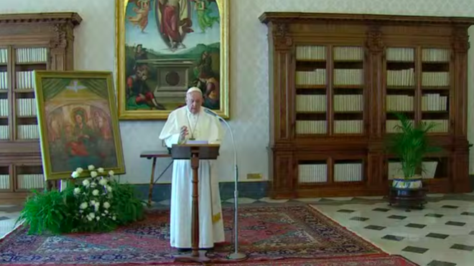

Francisco rezó el Angelus desde el Palacio Apostólico

**"Aquí me tienen, 'encerrado' en la Biblioteca. Gracias, muchas gracias". "Esto lo hacemos para cumplir las disposiciones preventivas, y evitar posibles contagios", explicó Francisco**

**Bergoglio tuvo un especial recuerdo para "las personas que sufren de la actual epidemia de coronavirus y todos los que se preocupan por ellos", pero también para la otra gran epidemia, la de la guerra y sus ominosos silencios, en referencia a la dramática situación en el norte de Siria**

**"Renuevo mi gran tristeza por la situación inhumana de estas personas indefensas, entre los que hay tantos niños, que están arriesgando sus vidas", lamentó el Papa, quien pidió "no mirar hacia otro lado frente a esta crisis humanitaria"**

**Invita a los fieles a "vivir este difícil momento con la fuerza de la fe, la certeza de la esperanza y el fervor de la caridad"**

***08.03.2020***[***Jesús Bastante***](https://www.religiondigital.org/jesus_bastante/)

El Papa Francisco protagonizó, a su pesar,**el primer Ángelus en streaming de la historia**. Este mediodía, desde la Biblioteca del Palacio Apostólico, Bergoglio tuvo un especial recuerdo para "las personas que sufren de la actual epidemia de coronavirus y todos los que se preocupan por ellos", pero también para la otra gran epidemia, la de la guerra y sus ominosos silencios, en referencia a la dramática situación en el norte de Siria.

Era la primera vez, desde el **atentado de Alí Agca contra Juan Pablo II,** que un pontífice no estaba presente, físicamente, en el rezo del Angelus dominical. En aquel momento, **17 de mayo de 1981, Wojtyla presidió la oración desde su cama del hospital Gemelli**. Aún así, varios cientos de fieles se hicieron presentes en la plaza para apoyar al Pontífice, desde las pantallas gigantes instaladas.

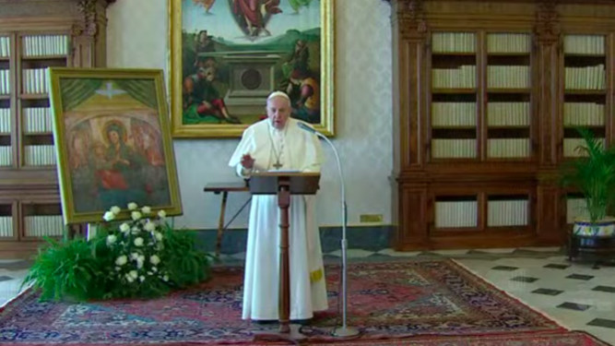

Francisco reza el Angelus desde la biblioteca del palacio apostólico

Sentado en el despacho donde tradicionalmente recibe a los jefes de Estado y de Gobierno, Bergoglio quiso mostrar su "solidaridad con el pueblo sirio, y especialmente con los habitantes del noroeste de Siria,**obligados a huir de los recientes acontecimientos de la guerra".**

**"Aquí me tienen, 'encerrado' en la Biblioteca. Gracias, muchas gracias".**"Esto lo hacemos para cumplir las disposiciones preventivas, y evitar posibles contagios", explicó Francisco**, que posteriormente se asomó un momento por la ventana "para ver un poco de mundo real".**

**Crisis médica y humanitaria**

"Renuevo mi gran tristeza por la situación inhumana de estas personas indefensas, entre los que hay tantos niños, que están arriesgando sus vidas", lamentó el Papa, quien pidió "no mirar hacia otro lado frente a esta crisis humanitaria", que habría de ser prioritaria "sobre cualquier otro interés". Algunos de ellos se encontraban en la plaza de San Pedro, portando una gran pancarta.

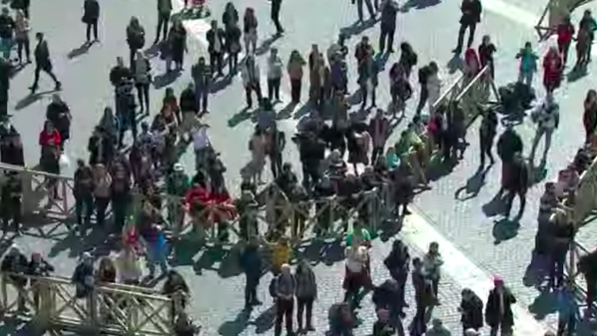

Fieles en San Pedro

"Me siento cerca de las personas que sufren la**actual epidemia de coronarivus,** y todos los que se preocupan por ellos", añadió el Pontífice en su saludo final. "Me uno a mis hermanos obispos a la hora de animar a los fieles a vivir este difícil momento con la fuerza de la fe, la certeza de la esperanza y el fervor de la caridad", concluyó Francisco, quien pidió que la Cuaresma **"nos ayude a dar sentido evangélico, incluso en este momento de prueba".**

**Jesús no elige según nuestro criterio**

Antes, Francisco reflexionó sobre la Transfiguración de Jesús. Durante la subida al Monte Tabor, con sus tres discípulos que se quedaron dormidos. "En medio del grupo de los Doce, Jesús elige llevar con él al monte Pedro, Santiago y Juan. Les reservó el privilegio de presenciar la transfiguración". Y sin embargo... "Pedro, en la hora del juicio, lo negará; y los dos hermanos Santiago y Juan pedirán tener el los primeros lugares de su reino", apuntó Bergoglio.

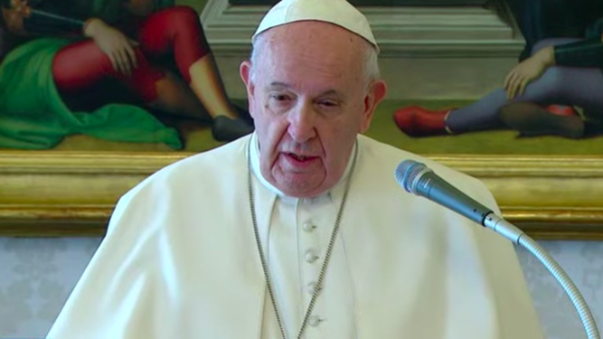

Rezo del Angelus por streaming

Y es que "**Jesús, sin embargo, no elige según nuestro criterio, sino según su patrón de amor"**. La suya "es una elección libre e incondicional, una iniciativa libre, una amistad divina que no pide nada a cambio. Y así como llamó a esos tres discípulos, también hoy llama a algunos para que estén cerca de él, para que puedan testificar".

Porque, añadió Francisco, "**ser testigos es un regalo que no hemos merecido**: nos sentimos inadecuados, pero no podemos echarnos atrás con la excusa de nuestra incapacidad". Especialmente "en este mundo, marcado por el egoísmo y la codicia, la luz de Dios se oscurece por las preocupaciones de la vida cotidiana".

<https://www.religiondigital.org/vaticano/primer-Angelus-streaming-coronavirus-siria-francisco-vaticano-transfiguracion_0_2211378847.html>